## 2.1 主要特性

FE-1：评论、查看、收藏、删除、举报评论。

FE-2：注册用户可以通过学校内网、智能手机、平板电脑以及外部互联网访问系统，学生用户选择学院后对上过课的老师进行评分。

FE-3：用户可以对自己个人信息进行修改，根据学生用户填写的基本信息，通过算法进行个性化课程推荐。

FE-4：导入学院课程信息，结合学生对课程描述及评价。

FE-5：收集学生对课程评价打分并按不同指标进行排序。

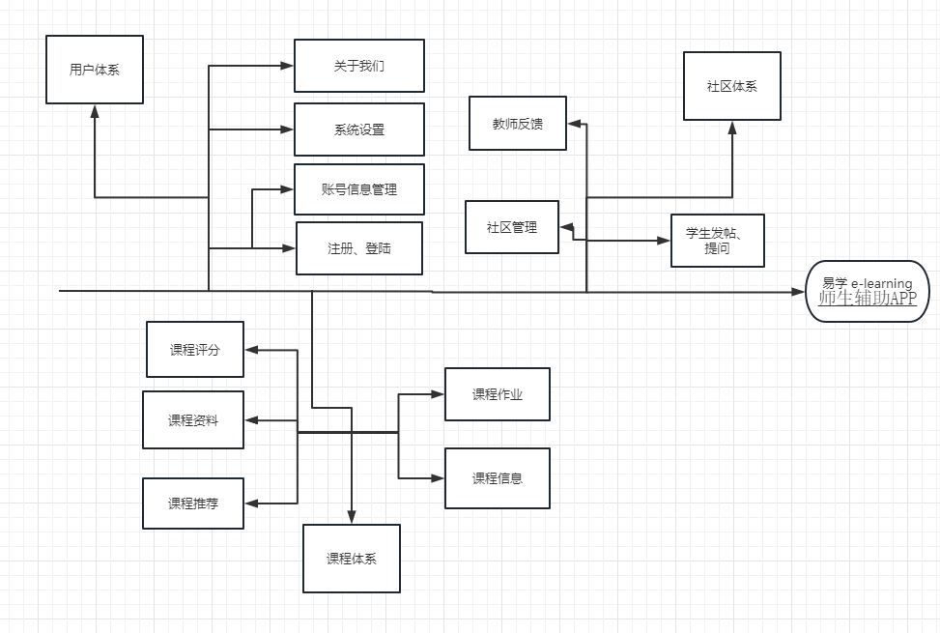

|  |  |  |  |  |
| --- | --- | --- | --- | --- |
| **类别** | **模块名称** | **主要功能** | **功能描述** | **备注** |
| 程序 | 用户体系 | 注册登录 | 注册 | 注册页面 |
| 登录 | 登录页面 |
| 账号信息管理 | 填写、修改用户基本个人信息 | 昵称、姓名、性别、专业、年级、身份（学生、教师） |
| 系统设置 | 常见系统设置 | 切换绑定、退出登录 |
| 关于我们 | 系统版本号显示与更新 | 检查应用版本、更新应用 |
| 课程体系 | 课程信息 | 查看课程具体信息 | 查看目前开设的可选课程，查看的内容包括课程名称、任课老师、使用教材、上课时间、课程评分。 |
| 评分排序 | 课程评分 | 认证后的用户能参与课程评分，评分的具体评价折叠显示在评分后 |
| 课程推荐 | 推荐 | 系统根据用户的年级、专业等信息，提供课程评分较高且符合用户可选项的课程内容 |
|  | 课程作业 | 同步 | 同步用户选择的课程作业 |
| 社区体系 | 基础功能 | 查看 | 用户在登录状态下可以查看自己或者其他用户发布的帖子。 |
| 收藏 | 用户登录状态下可以点击“收藏”收藏帖子，在用户个人界面可以查看所有被自己收藏的帖子。 |
| 举报 | 用户登录状态下可以点击“举报”举报帖子，将信息传递给管理员用户 |
| 发帖 | 用户在登录状态下可以发布帖子，或者在其他用户发布的帖子后跟帖。 |

## 2.2 初始与后续发布的范围

|  |  |  |  |
| --- | --- | --- | --- |
| 特性 | 发布1 | 发布2 | 发布3 |
| FE-1,课程信息 | 课程基本信息 | 开放课程社区 | 完善各功能 |
| FE-2,课程评分 | 简单实现 | 设置权重 | 完整实现 |
| FE-3,课程排序 | 未实现 | 根据评分、讨论热度 | 完整实现 |
| FE-4,课程推荐 | 未实现 | 根据课程排序推荐 | 根据各学期课程进行智能推荐 |
| FE-5,系统访问 | 运行于IOS及Android的手机和平板电脑的程序，校园网内可访问 | 外部互联网再个人认证后也可访问 | 适用各大操作系统的电脑应用 |

## 2.3 限制与排除项

LI-1：易学程序初步预期的目标用户仅为浙大城市学院的学生，不涉及其他学校的用户，所以相关老师、课程围绕浙大城市学院为大背景制作，暂时不考虑其他学校的情况。